**Завдання**

**ІІ етапу Всеукраїнської учнівської олімпіади з християнської етики**

**2024 – 2025 навчального року**

8 клас

1. **Вкажіть біблійну книгу, в якій записані десять Божих заповідей. (0 - 1 бал)**
2. Буття
3. Вихід
4. Левит
5. Числа

## Прочитайте уривок вірша української поетеси Ліни Костенко.

## Бо ж розіпнуть. І хто ж тоді нестиме

## святе учення у майбутні дні?

## Слуга сказав: — Я ж бачив тебе з тими! —

## І втрете він тоді відрікся: — Ні..

## Вкажіть ім’я біблійної постаті, про яку ідеться в уривку. (0-1 бал)

1. Закхей
2. Юда
3. Петро
4. Павло

## Він був пастухом, а потім став царем; він вийшов на двобій з велетнем – і таким чином врятував свій народ; він співав псалми і грав на музичних інструментах. Вкажіть ім’я цієї старозавітної постаті. (0-1 бал)

1. Авраам
2. Соломон
3. Давид
4. Матвій
5. **Усі твердження про Острозьку Біблію, зображену на фото, є правильними, ОКРІМ (0-1 бал)**

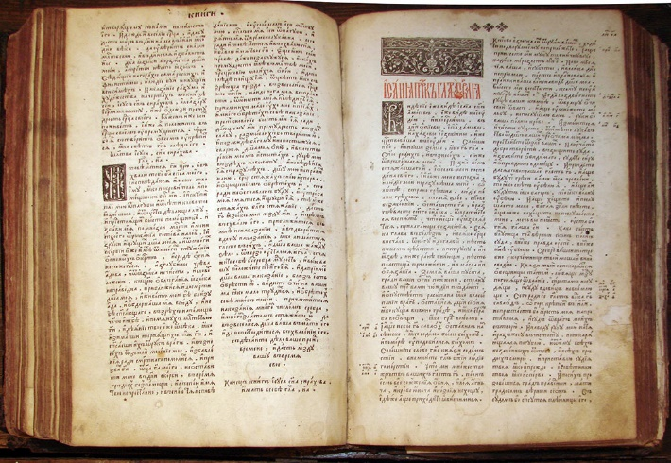

1. Острозьку Біблію використовують під час інавгурації Президента України
2. Острозька Біблія є пам’яткою ХVІ ст.
3. Князь Василь-Костянтин Острозький приклав багато зусиль до видання Острозької Біблії.
4. Острозька Біблія була надрукована Іваном Федоровим (Федоровичем)
5. **Встановлене найвищим органом державної влади загальнообов’язкове правило, яке має найвищу юридичну силу – це… (0-1 бал)**
6. Обов’язок
7. Право
8. Закон
9. Заповідь
10. **Пригадайте притчу про несправедливого суддю і вдову. Яку рису характеру проявила вдова для досягнення своєї цілі? (0-1 бал)**
11. Працелюбність
12. Жертовність
13. Наполегливість
14. Милосердя
15. **Вкажіть лауреата Національної премії імені Тараса Шевченка за переклад Біблії сучасною українською мовою. (0-1 бал)**
16. Пантелеймон Куліш
17. Іван Пулюй
18. Іван Огієнко
19. Рафаїл Турконяк
20. **Пригадайте євангельську притчу про сіяча. Поясніть символічні образи притчі сіяч - це…………………………………………………………………………………………….. ……………………………………………………………………………………………………………………………………………………………………………………………………………………зерно - це,……………………………………………………………………………………………..**

**.………………………………………………………………………………………………………...**

**…………………………………………………………………………………………………………**

**ґрунти – це……………………………………………………………………………………….......**

**……………………………………………………………………………………………....................................................................................................................................................................................(0-6 балів)**

1. **Напишіть дві заповіді любові……………………………………………………………..**

**………………………………………………………………………………………………………… ……………………………………………………………………………………………………………………………………………………………………………………………………………………**

**……………………………..………………………………………………..……………. (0-3 бали)**

1. **В українській мові є фразеологізм біблійного походження «Давид і Голіаф». Поясніть значення цього фразеологізму. Яка біблійна історія є в основі цього фразеологізму? Кого у наш час ви назвали б Давидом, а кого Голіафом? Чому? Відповідь аргументуйте. (0-10 балів)**
2. **Багато митців, серед яких художники, у Біблії черпали теми, сюжети для створення власних картин. Напишіть, у творчості яких художників (не менше трьох) є біблійні мотиви, назвіть ці картини і коротко розкажіть про них. (0-10 балів)**

Всього балів – 36

Тривалість виконання завдань – 90 хвилин